2014年上半年大学英语CET-4/6报名通知
各学院及有关同学：
根据北京教育考试指导中心通知的要求，2014年上半年“全国大学英语四、六级考试”定于2014年6月14日（周六）举行。现将我校考试报名事宜通知如下：
一、报名资格及要求
1.大学英语四级
①2010、2011和2012级在校本科生；
②2013级大学高务英语高起点班（已修完“大学商务英语（二）”）的学生；
注：按北京市教委要求2013级其他本科生首次报考时间应在14-15-2学期（大二下学期）
③在校第二学士学位生；
④在校全日制研究生；
⑤CET4成绩低于425分的本科生。
注：CET4成绩已达到425分（含425分）以上的学生不得重考。
2.大学英语六级
持有大学英语四级合格证书或者取得425（含425分）以上CET4成绩的：
①CET4成绩高于425分的在校本科生；
②在校第二学士学位生；
③在校全日制研究生。
3.任何学生均不得同时报考CET-4/6“两个考级”。
4. 2013年下半年（2013年12月）CET-4/6考试无故弃考考生本次考试不得报考。
二、报名费标准
CET-4：15元/人，CET-6：17元/人。
三、报名程序及要求
（一）本科生及二学位生报名程序及要求
1. 所有学生均在综合教务系统网上报名。
第一步 选择报考等级
考务安排——社会考试报名，如下图：
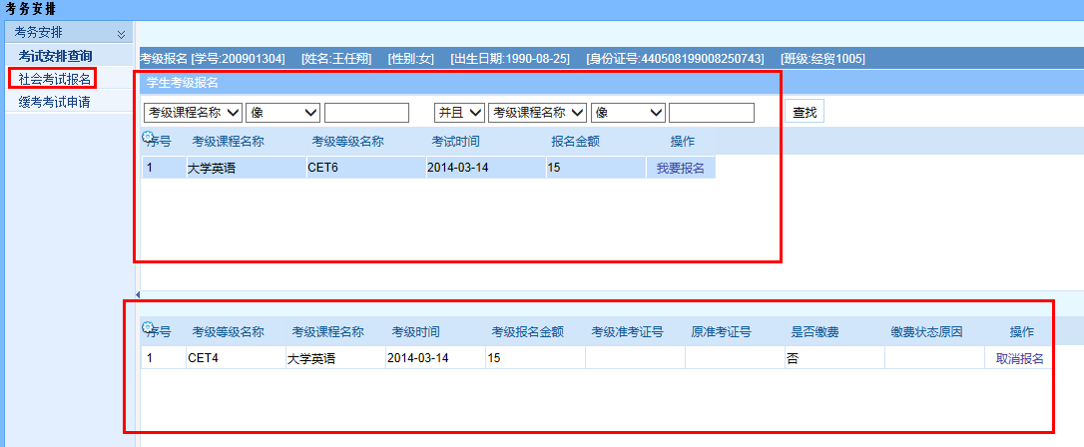
说明：
上半部分是可选报的考试等级，下半部分是已经报上名的考试。
点击“我要报名”，打开报名界面如下图：
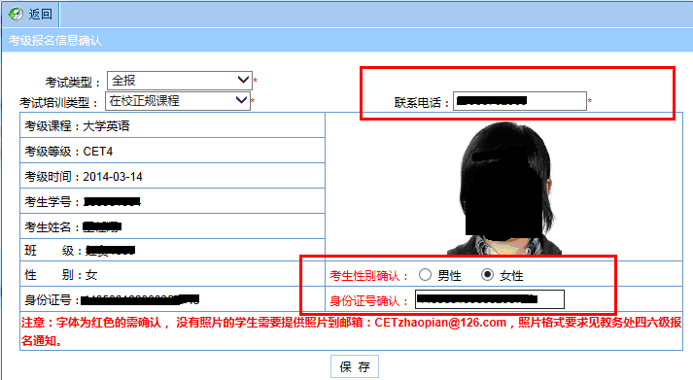
上图的报名界面：
第二步 填写及核对个人信息
- “考试类型”和“考试培训类型”为兼容其他社会考试字段，本次报名不用理会。
- 红框中“联系电话”必填；红色的“身份证号确认”必填。
如有发现自己的需要确认信息不准确的，请联系教务处修改（电话：64492189）。
- 没有照片的学生需要按下列要求在网上报名截时间前提交本人照片电子版并发到邮箱： CETzhaopian@126.com
电子照片文件名称:本人学号.jpg 例如：201129003.jpg
 CET电子照片规格要求：
①式样:证件照
②背景:白色。其他背景颜色一律不能采用。
③文件大小:不得大于30kb
④成像尺寸：大小最小为192X144（高X宽）。成像区大小为48mmX33mm（高X宽）。
第三步 填写核对无误后点击“保存”，报名完毕。
2. 报名时间：即日起至3月17日（周一）23：00截止
3. 打印校对单和缴费时间：3月21日至24日，具体方式将在报名结束后另行通知。
注：未按规定时间完成缴费者，报名无效。
（二）研究生报名程序及要求
由研究生所在学院组织统一报名，流程如下：
1.根据教务处提供“CET报名表”组织研究生报名签字；
2．按CET考试报名费收费标准收取本院研究生报名费；
3．收集拷贝本院首次报考CET4/6学生电子照片数据文件；
4．将本院“研究生CET报名表”电子版和纸制版（CET-4和CET-6需要分别提交）、报名费和电子照片数据文件返回教务处。
5．各学院3月17日周一工作时间到教务处交报名汇总表及报名费用等，领取“考生信息校对单及诚信承诺书”，组织本院各考生校对并签字。
6．3月24日之前将“考生信息校对单及诚信承诺书”的“考点留存”部分返回教务处。
注意：考生信息核对有误的校对单，要及时返回并单独提交。
教 务 处
2014年3月13日

